**第１９課**

1.

2.

3.

4.

5.

1. ( ) 2. ( ) 3. ( )
2. 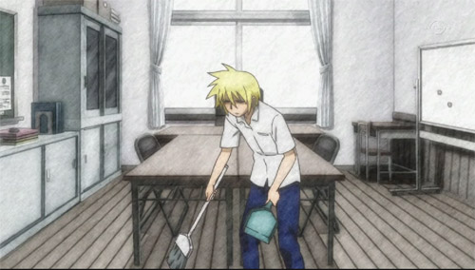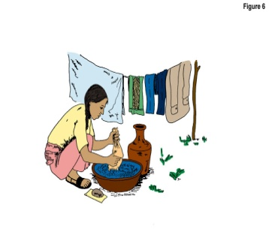
3. 
4. 
5. 
6. 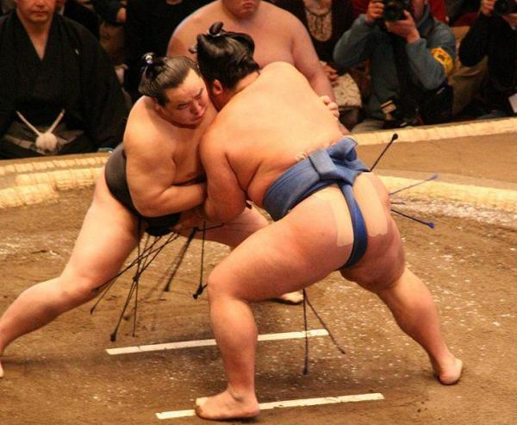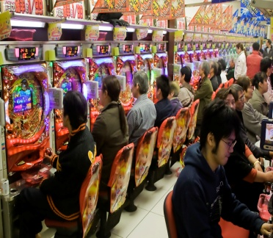

1.

2.

3.

4.

**IV.**

|  |  |  |  |  |  |  |  |
| --- | --- | --- | --- | --- | --- | --- | --- |
| ３　月 | | | | | | | |
| 日曜日 | 月曜日 | 火曜日 | 水曜日 | 木曜日 | 金曜日 | 土曜日 |  |
|  |  |  |  | （れい） | ２ | ３ |  |
| ４ | （　　） | ６ | ７ | ( ) | ９ | （　　） |  |
| １１ | １２ | １３ | １４ | １５ | １６ | １７ |  |
| １８ | １９ | ( ) | ２１ | ２２ | （　　） | ２４ |  |
| ２５ | ２６ | ( ) | ２８ | ２９ | ３０ | ３１ |  |

れい　：

1. 
2. 
3. 
4. 
5. 



**V.**

1. a.  b. 

2. a.  b. 

3. a. 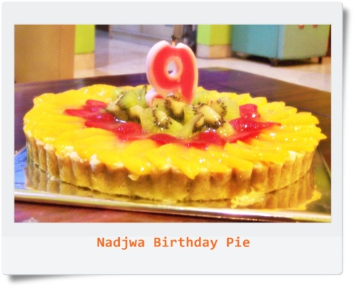 b. 

4. a.  b. 